B&R à la Foire de Hanovre 2013
Automatisation innovante pour applications industrielles intégrées
La Foire de Hanovre qui se tiendra du 8 au 12 avril prochain stimulera les investissements dans les technologies et automatismes industriels. En regroupant onzes manifestations ciblées, ce salon couvrira l’ensemble des domaines techniques actuels. Sur la plate-forme Industrial Automation, B&R présentera toute sa palette de produits et services (hall 9, stand D28), en mettant l’accent sur ses tout derniers développements. Le thème central du salon sera « Integrated Industry », soulignant ainsi l’interdépendance croissante des différents domaines de l’industrie. Ouvrant de nouvelles possibilités d’accroissement de compétitivité pour les constructeurs de machines et systèmes, les innovations de B&R présentées sur place reflèteront cette tendance.
Réduire notablement les coûts de développement
Avec la nouvelle génération de l’environnement de développement et d’ingénierie Automation Studio 4, B&R fournit une solution intégrant entièrement tous les aspects du développement. En rendant le développement plus efficace, même pour les machines à complexité croissante, Automation Studio aide les utilisateurs à réduire leurs coûts de développement et leur « time to market ».
La 3ème génération est arrivée
A Hanovre, B&R présentera de grandes innovations dans chaque domaine de l’automatisation industrielle. Avec les Automation PC 910, B&R introduit une nouvelle famille de Box PC industriels puissants. Basés sur la toute nouvelle génération de processeurs Intel® Core™ i, ces nouveaux PC assurent aux utilisateurs de disposer d’une liberté maximale pour optimiser leurs coûts.
Solution de redondance efficace
Egalement présentée à Hanovre, la redondance d’automate X20 intégrée à l’environnement logiciel Automation Studio 4 démontrera que les solutions de contrôle à haute disponibilité sont particulièrement rentables et efficaces, mêmes pour les petites applications d’automatisation de machines. Cette solution est basée sur POWERLINK, un Ethernet temps réel assurant des temps de réponse extrêmement courts, avec des performances et une rapidité sans équivalents.
Gestion d’énergie optimisée
APROL EnMon, la solution que B&R présentera pour la gestion des données d’énergie, aide les utilisateurs à améliorer leur efficacité énergétique. S’exécutant sur l’Automation PC 910 de B&R, cette solution “out-of-the-box” simplifie la mise en œuvre des exigences spécifiées dans l’ISO 50001. APROL EnMon contribue à une nette réduction de la consommation d’énergie, augmentant ainsi la compétitivité des utilisateurs.
ACOPOSmotor économise de la place dans l’armoire électrique
B&R a réalisé aussi de nouveaux développements pour les systèmes d’entraînement. Directement monté sur le moteur et raccordé via un seul et unique câble transmettant à la fois la puissance et les données, le servovariateur ACOPOSmotor forme une unité mécatronique complète, auto-suffisante, facile à connecter et totalement décentralisée. Il libère ainsi un espace précieux dans l’armoire électrique et facilite la modularisation des machines (« zéro armoire »). Il intègre également des fonctions “safe motion” basées sur le seul protocole de sécurité ouvert du marché : openSAFETY.
Automate de sécurité virtuel – SafeLOGIC-X
Pour les applications d’automatismes sécuritaires, B&R présente un automate de sécurité logiciel dont les fonctions sont distribuées sur les modules d’E/S sûrs, l’automate standard et la visualisation. Appelée SafeLOGIC-X, cette solution permet aux applications de sécurité plus petites de bénéficier des avantages du concept de sécurité intégrée, fonctions « safe motion » incluses. SafeLOGIC-X utilise le protocole de communication openSAFETY, le premier standard de sécurité ouvert, indépendant du bus et standard pour toutes les solutions Ethernet Industriel.
Concept modulaire pour l’automatisation des engins mobiles
La gamme de solutions que présentera B&R pour l’automatisation des engins mobiles s’inscrira aussi pleinement dans le concept "Integrated Industry" du salon. Conçus pour les environnements extérieurs ou les véhicules, ces produits allant des composants de commande et de surveillance aux automates déportés, en passant par les unités d’E/S distribuées, présentent la même modularité que les produits de B&R destinés aux centres de production et aux usines. Ils sont en outre compatibles avec les systèmes d’automatisation traditionnels, permettant ainsi l’intégration des machines mobiles à un système global.

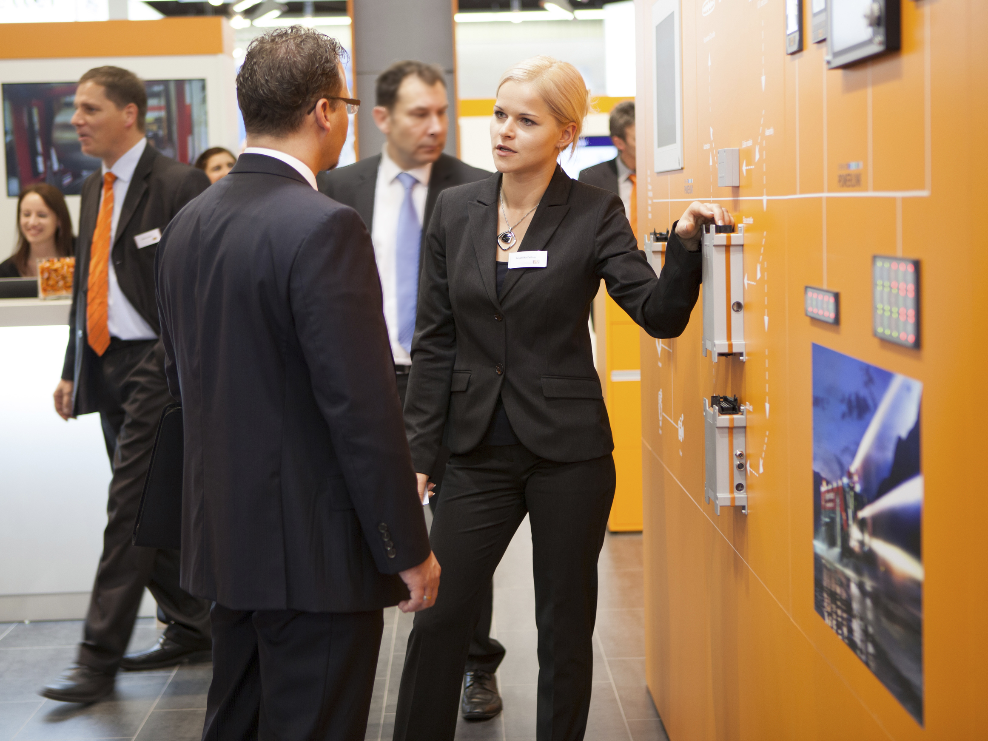
A la Foire de Hanovre 2013 (hall 9, stand D28), B&R présentera des solutions d'automatisation innovantes pour de très nombreuses applications, engins et machines de construction compris.
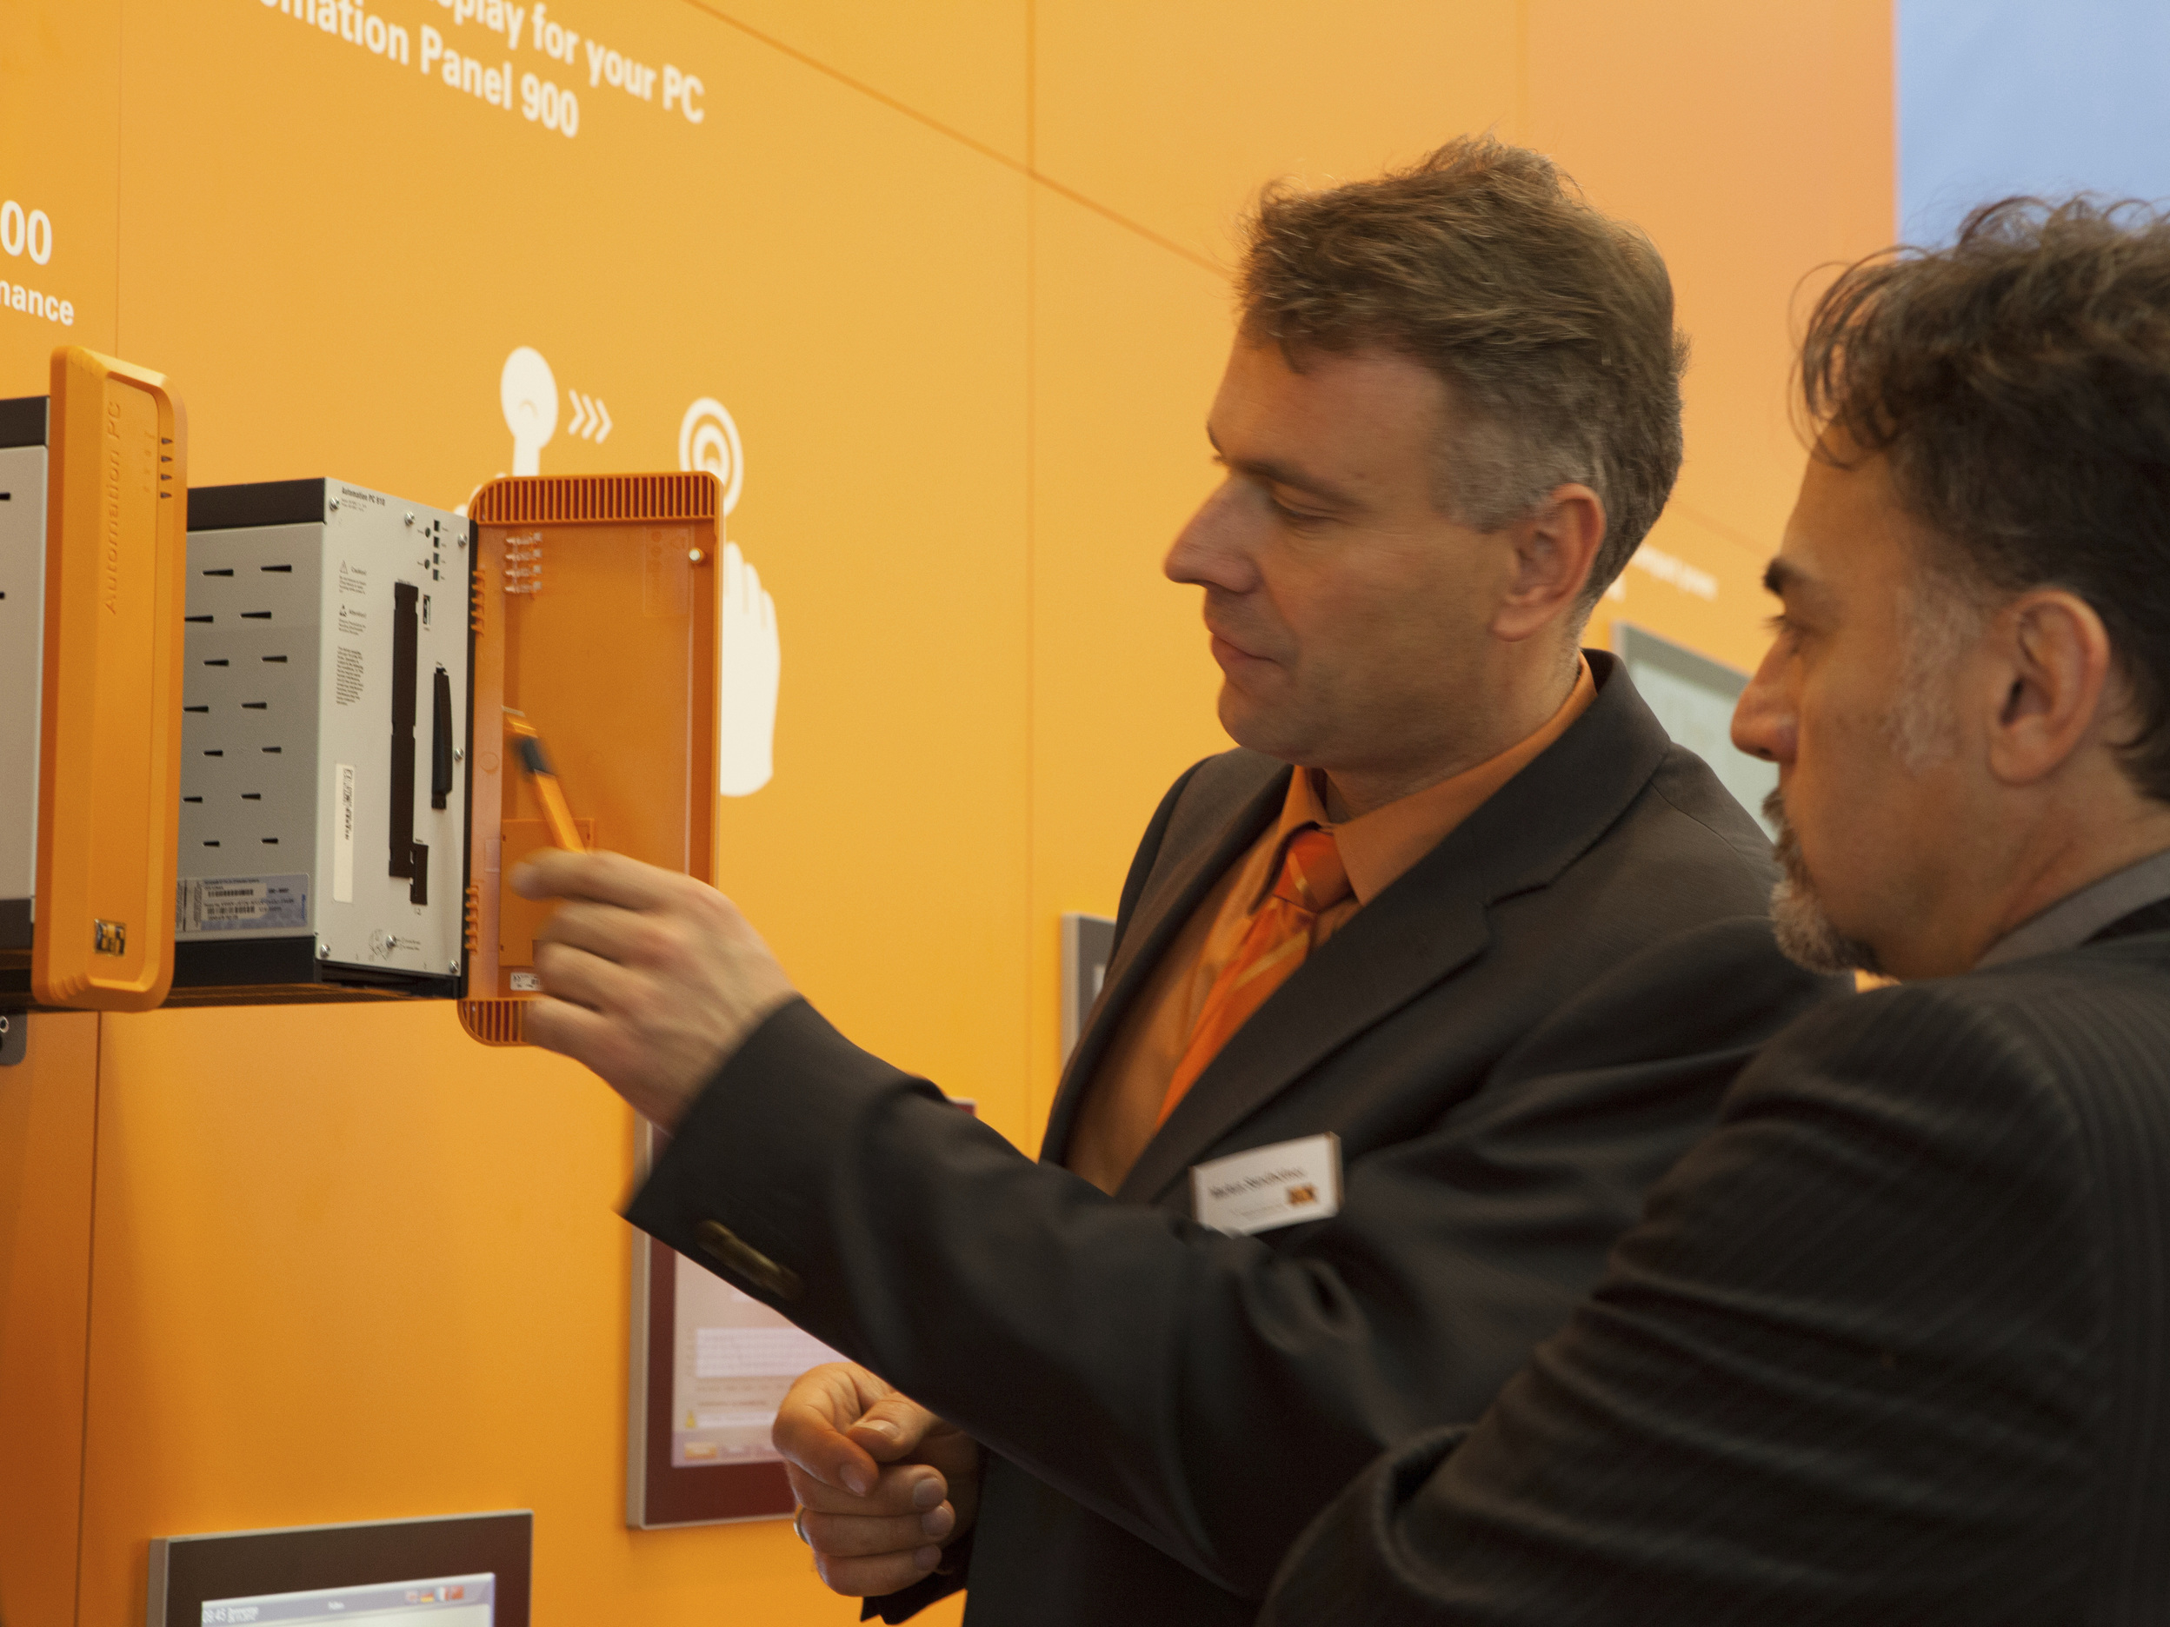
Egalement présenté à Hanovre : le nouveau Box PC Automation PC 910 de B&R – le PC industriel le plus puissant du marché.

A propos de B&R
B&R est une société d'automatismes innovante dont le siège social est basé en Autriche et qui dispose d'agences partout dans le monde. Le 6 juillet 2017, B&R est devenue une business unit du groupe ABB. Comptant parmi les leaders de l’automatisation industrielle, B&R allie technologies avancées et ingénierie de haut niveau pour fournir à ses clients, dans la quasi-totalité des industries, des solutions complètes pour l’automatisation de machines et de lignes, le contrôle de mouvements, la visualisation et la sécurité intégrée. En s’appuyant sur des standards de communication IoT Industriel comme OPC UA, POWERLINK et openSAFETY, et sur le puissant environnement de développement logiciel Automation Studio, B&R façonne l'avenir de l'ingénierie des automatismes. Forte de son leadership technologique, la société puise sa capacité d'innovation dans sa volonté de simplifier les processus et d'aller au-delà des attentes des clients.
Pour plus d'informations : www.br-automation.com

